Okulary arctica s249 - uniwersalizm i prosta forma
Szukasz modnych aczkolwiek uniwersalnych okularów męskich na lato? Sprawdź dlaczego naszym zdaniem okulary arctica s249 to doskonały wybór.

Klasyczne okulary nie tylko na lato

Przyjmuje się, iż okulary przeciwsłoneczne używane są głównie latem ponieważ to właśnie wtedy słońce świeci najmocniej i najdłużej a my potrzebujemy okularów praktycznie cały czas kiedy tylko przebywamy na świeżym powietrzu. Niemniej jednak jesienią, wiosną a nawet zimą okulary przeciwsłoneczne mogą nam być niezbędne do tego, aby polepszyć nasze pole widzenia. Szczególnie podczas takich czynności jak prowadzenie samochodu czy też uprawianie sportu, kiedy promienie słoneczne świecące bezpośrednio na nasze oczy mogą być zagrożeniem. Jeżeli szukasz uniwersalnych okularów męskich, które sprawdzą się przez cały rok warto sprawdzić modele oferowane przez firmę Arctica Warszawa. Jednym z nich zdecydowanie są okulary arctica s249.

Okulary arctica s249 - klasyka dla mężczyzn

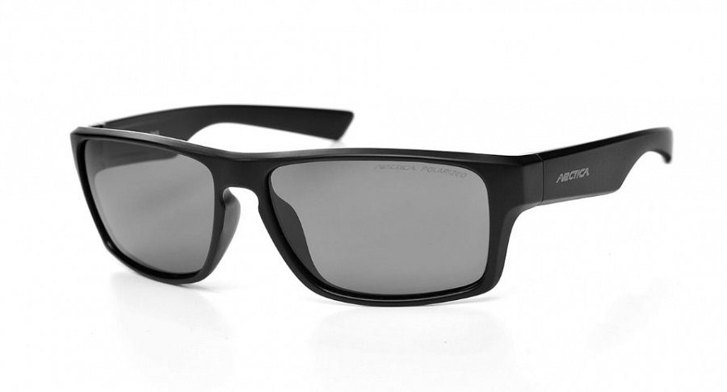
Okulary przeciwsłoneczne uniwersalne to takie, których oprawka wykonana jest w bazowym kolorze dzięki temu okulary przeciwsłoneczne pasować będą do wszystkich stylizacji jakie zamierzamy zaprezentować w dany dzień, danej pory roku. Skupmy się także na tym by soczewki okularów, które zamierzamy kupić posiadały dobre filtry chroniące nas przed promieniowaniem UV. Ważna jest także polaryzacja, która odbija światło od poziomych płaszczyzn takich jak woda, szosa czy śnieg. To wszystko znajdziemy w modelu okularów arctica s249!

